№ п/п | Наименование товара, работ, услуг | Ед. изм. | Кол-во | Технические, функциональные характеристики
 |  |  |  | Показатель (наименование комплектующего, технического параметра и т.п.) | Описание, значение
1 | Воркаут  СО 7.19  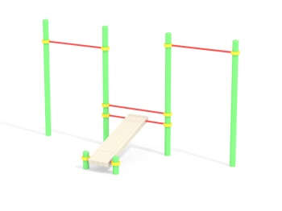 | Шт. | 1
 |  |  |  | Высота (мм) | 2300(± 5%)
 |  |  |  | Длина (мм) | 4083(± 5%)
 |  |  |  | Ширина (мм) | 1560 (± 5%)
 |  |  |  | Высота скамьи для пресса, турников (мм) | 200, 600, 800, 1900, 2100
 |  |  |  | Применяемые материалы
 |  |  |  | Столбы | В кол-ве 6 шт. должны быть выполнены из металлической трубы диаметром 108 мм с толщиной стенки не менее 3,5 мм. Для избегания травм на вертикальных торцах труб вварены эллиптические металлические заглушки.
 |  |  |  | Перекладины | В кол-ве 5 шт. 4 шт. должны быть длиной не менее 1200 мм и 1 шт. длиной не менее 500 мм, изготовлены из трубы диаметром не менее 34 мм и толщиной стенки не менее 3,2 мм.  Перекладины должны:  - быть заглушены с обоих торцов для защиты от сплющивания  - иметь на концах отверстия  - крепится к зажиму за счет одного из болтов и специально обработанных поверхностей в полукольцах зажима повторяющей форму перекладины.
 |  |  |  | Скамья для пресса | В кол-ве 1 шт. должна быть длиной 2000 мм и изготовлен из деревянного бруса сечением не менее 100х100 мм, закрепленного на перекладинах из трубы диаметром не менее 34 мм, толщиной стенки не менее 3,2 мм. Располагается между 4 столбов. Дополнительно в верхней части смонтирована перекладина для фиксации ног.
 |  |  |  | Зажимной элемент (хомут) | В кол-ве 10 пар. Зажим состоит из двух полуколец, изготовленных из цельного куска стали методом токарной и фрезерной обработки, с толщиной стенок не менее 25 мм, без применения сварки, пайки и тп. В обоих полукольцах имеются по два сквозных отверстия с цековками на радиусной грани. Зажим должен обеспечивать надежное крепление к столбам за счет силы трения, путем стягивания двух полуколец двумя болтами М10 с внутренним шестигранником, а с ответной стороны колпачковой гайкой. Головка болта и гайка должны быть скрыты в цековках зажима.
 |  |  |  | Назначение | Предназначен для комплексного развития мышц спины, шеи и рук.
 |  |  |  | Материалы | Металл покрашен полимерной порошковой краской. Все метизы оцинкованы.

